DAS TRIO EGMONT

Gegründet im Herbst 2019 von Musikern aus Berlin und Leipzig vereint das Trio Egmont historisches Bewusstsein mit einer radikalen Freiheit und zartem Klanggespür. Im Sommer 2021 gewann das Klaviertrio den 1. Preis und den Sonderpreis beim internationalen Wettbewerb „Beethoven in seiner Zeit“. Zu dem Preis gehört auch eine neue Zusammenarbeit mit dem Label NAXOS.

**Gilad Katznelson** am Klavier trägt mit seiner Inspiration aus den Studien in unter anderem Basel und Frankfurt und von alten Aufnahmen aus der Kindheit des Tonbandalters besonders zum freien Tempogefühl und zur Plastizität des Ensembles bei.

Schönheit im Klang, Freiheit im Zusammenspiel und Fantasie im Ausdruck charakterisieren die Geigerin **Luiza Labouriau**. Mit ihrer hohen Energie, ungewöhnlichen emotionalen Tiefe und besonderen Bühnenpräsenz wünscht sie sich immer die Grenzen der Musik neu zu erfinden und die musikalischen Erzählungen und Gefühle frisch zu vermitteln.

Der virtuose Cellist **Martin Knörzer** verbindet die Spieler des Trios miteinander durch sein Gespür für musikalische Kommunikation, Zusammenspiel und Balance im Ensemble. Sein besonderes Empfinden für die rhetorisch-sprachlichen Dimensionen der Musik hat -damals zusammen mit seinen Mitspielern vom Orbis-Quartett- diese Inspiration auch schon zum Münsinger Publikum in die Zehntscheuer getragen!

DER GDM-KONZERTHERBST 2021

Sonntag 21.11. 21 19 Uhr Zehntscheuer: „Die Eiserne Brigade“- Klavierquintette von Salomon Jadassohn und Robert Schumann sowie der namensgebende Quintettsatz von Arnold Schönberg mit Mitgliedern des Württembergischen Kammerorchesters Heilbronn und Katharina Schlenker, Klavier. Eine Produktion der Kammermusikreihe **"**Unter der Pyramide" von WKO und KSK Heilbronn. In Kooperation mit der Kreissparkasse Reutlingen.   
  
Donnerstag 2.12.21 19 Uhr Zehntscheuer: Igor Strawinsky „Die Geschichte vom Soldaten“. Konzertveranstaltung anlässlich des 100.Jahrestags der Ermordung von Matthias Erzberger. Mit dem Ensemble Berlin-Frankfurt-Trossingen, Leitung Prof. Michael Böttcher, Erzählerin Prof. Stefanie Köhler. In Kooperation mit dem Stadtarchiv Münsingen.

Samstag 11.12.21 19 Uhr Katholische Kirche Münsingen: Adventskonzert mit dem Kammerchor Ensemble Horizons, Leitung Matthias Klosinski, Texte Sabine Weithöner vom Landestheater Tübingen.



GESELLSCHAFT DER MUSIKFREUNDE MÜNSINGEN

Konzert aus der Zehntscheuer

TRIO EGMONT

Konzert: Sonntag, 17.10.2021 19 Uhr im Großen Saal Stream-Premiere: Samstag 23.10.2021 20 Uhr Stream-Wiederholung: Sonntag, 24.10.2021 19 Uhr

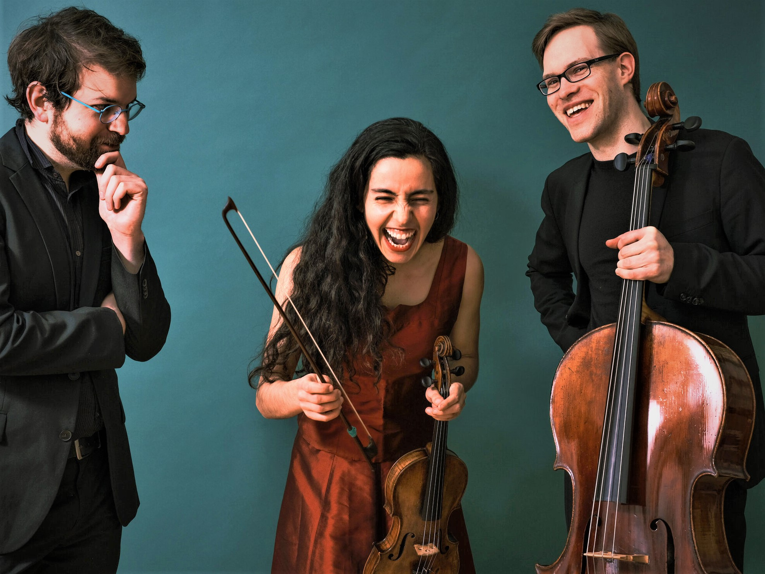

**Das Konzert:** Eintrittskarten in limitierter Zahl gibt es zum **Preis von 18€/Mitglieder 13€/ Nichtverdienende 9€ .**  **Ticket-Bestellung** per Mail an [gdm-muensingen@t-online.de](mailto:gdm-muensingen@t-online.de): Sie bekommen von uns einen Vordruck zurückgemailt und bringen ihn am Konzertabend mit. **Abendkasse und Einlass ab 18:30 Uhr mit ausgefülltem Vordruck und mit Getestet-Genesen-Geimpft-Nachweis.** Mund-Nasen-Schutz auch im Konzert. **Der Stream** am 23.10. um 20 Uhr und am 24.10. um 19 Uhr ist frei zugänglich unter **Youtube GdM-Muensingen**. Wir bitten Sie, die GdM bei der Konzertorganisation für die Künstler der laufenden Saison zu unterstützen. Hier haben Sie die Möglichkeit ein **Freiwilliges Eintrittsgeld** zu überweisen: Kontoname: Gesellschaft der Musikfreunde Münsingen e.V. IBAN-Nummer : DE34 6405 0000 0001 0475 74 BIC: SOLADES1REU Die Gelder kommen allen eingeladenen Künstlern zugute. Bitte geben Sie bei Verwendungszweck „TRIO EGMONT“ an.

Kultur braucht Partner. Gefördert im Impulsprogramm

Dankeschön! „Kunst trotz Abstand“



**Programm**

**Ludwig van Beethoven (1770–1827)**

### Klaviertrio c-Moll, op. 1,3 *I. Allegro con brio / II. Andante cantabils con variazioni III. Menuetto. Quasi Allegro / IV. Finale prestissimo*

**Niels Wilhelm Gade (1817-1890)**

Klaviertrio op.42

# *I. Allegro Animato / II. Scherzo. Allegro molto vivace III. Andantino / IV. Allegro con fuoco*

- - - kurze Pause - - -

**Clara Wieck-Schumann (1819-1896)**

Romanzen op. 22 für Violine & Klavier *I. Andante molto*

*II. Allegretto: Mit zartem Vortrage*

*III. Leidenschaftlich schnell*

Klaviertrio op. 17 *. I. Allegro moderato / II. Scherzo. Tempo di Menuetto*

*III. Andante più animato / IV.Allegretto*

**TRIO EGMONT**

**Gilad Katznelson**, Klavier

**Luiza Labouriau**, Violine

**Martin Knörzer**, Violoncello

Die musikalische Eigenart des frühen **Ludwig van Beethoven** wird heute für gewöhnlich an seinen Klaviersonaten, Violinsonaten und an der 1. Sinfonie gemessen. Es war jedoch ein Oeuvre 1re aus drei Klaviertrios, mit dem der junge Komponist 1795 an die musikalische Öffentlichkeit trat. Die Aufforderung zur Subskription in der Wiener Zeitung bezeichnete die Stücke als „große Trios“, ein Anspruch, den sie u. a. dadurch einlösten, daß sie erstmals die viersätzige Anlage des Streichquartetts auf die Gattung des Klaviertrios übertrugen. Auch die Ausdehnung der Sätze, die langen Durchführungs- und Codaabschnitte sowie der scherzoartige Duktus der Tanzsätze zeigen den jungen Beethoven auf neuen Bahnen. Umso verwunderlicher war der rasche Erfolg, den die Trios errangen. Beethovens damaliger Lehrer Joseph Haydn wunderte sich, daß sie „so schnell und leicht verstanden und vom Publikum so günstig aufgenommen“ wurden. Allein in Wien fanden sich 123 Pränumeranten aus den besten Kreisen, die 224 Exemplare der Erstausgabe – für das Erstlingswerk eines jungen Komponisten seinerzeit eine stolze Zahl – bestellten; nur wenige Jahre später lagen die Trios in Bonn, Leipzig, Mainz, Offenbach, Paris, London und Berlin nachgedruckt vor.   
Das c-Moll-Trio ist das bekannteste der drei. Es wirkt wie ein ästhetisches Manifest des jungen Beethoven, der hier wesentliche Momente seiner Kunst umriß: Ernst und Anspruch des Kopfsatzes im Eroica-Duktus, das Prinzip der „Charaktervariation“ im Andante, ein Menuett, das zum romantischen Scherzo verwandelt ist, und den Élan des Finales. Das Trio ist, wie der Musikwissenschaftler N. Fortune meinte, unter Beethovens „schöpferischen Leistungen dasjenige Werk, das am meisten Epoche gemacht hat: durch die Ausweitung zu einem großangelegten dramatischen Ablauf, verdichtet durch die Art des musikalischen Materials, durch ein kraftvolles Spiel der Kontraste und mitreißenden Schwung.

Schon der Dichter [Theodor Fontane](https://www.faz.net/aktuell/feuilleton/thema/theodor-fontane) gibt in seinem Roman „Der Stechlin“ durch eine hübsche Anekdote Zeugnis von der immensen Popularität, die **Niels Wilhelm Gade** im neunzehnten Jahrhundert genoss.

Seine erste Symphonie, von Felix Mendelssohn Bartholdy 1843 in Leipzig uraufgeführt, konnte man bald „sehr oft, sogar in Garten- und Bierconcerten“ hören. Mendelssohn und Robert Schumann schlossen den jungen Dänen, der im Herbst 1843 nach Leipzig gekommen war, schnell ins Herz; 1861 konstatierte die „Niederrheinische Musikzeitung“, Gade habe „Mendelssohn und Schumann in den Hintergrund gestellt“. Damals hatte man in Leipzig mit allen Mitteln versucht, Gade aus Kopenhagen zurück zu holen. Gade, Gewandhauskapellmeister als Nachfolger Mendelssohns, hatte das Land im Zuge des Deutsch-Dänischen Krieges von 1848 verlassen. Den Glanz, den er um sich verbreitet hatte, die Freundlichkeit, die er verströmte, die Produktivität, durch die er staunen machte, vermisste man in Leipzig seitdem.

Kurz nach seinem Tod 1890 fiel Gade außerhalb Dänemarks in Vergessenheit; inzwischen kehrt das Interesse an ihm zurück. Eine statistische Auswertung von Konzertprogrammen ergab im Frühjahr 2015, dass Gades op.20 zwischen 1850 und 1890 die meistgespielte Symphonie eines lebenden Komponisten weltweit war. Vierzig Jahre lang hat es auf dem ganzen Globus durchschnittlich eine Aufführung pro Woche von diesem Stück gegeben. Alle Symphoniker seiner Zeit, die heute als „groß“ gelten, Brahms, Dvořák, Tschaikowsky, Bruckner, durften sich hinten anstellen.

# Gades Klaviertrio op.42 wurde 1864 veröffentlicht und ist sein wichtigstes Werk für diese Besetzung. Das Trio beginnt mit einem frisch klingenden Allegro Animato auf das ein archetypisches Scherzo mit gefällig-elegantem Mittelteil im Allegro molto vivace folgt. Der dritte Satz, ein kurzes aber sehr fein komponiertes Andantino, wirkt wie die Introduktion für das Finale Allegro Con fuoco, das einen sehr effektvollen Abschluss der Komposition bildet.

Die künstlerischen Früchte des Dreiecksverhältnisses zwischen Robert, **Clara Schumann** und Johannes Brahms rühren noch heute jeden Hörer auf eine tief romantische Weise, so auch die drei Romanzen für Violine und Klavier, die Clara 1853 für den Geiger Joseph Joachim und sich geschrieben hat.

Unter den 23 gedruckten und mehr als 30 ungedruckten Opera von **Clara Schumann** war das Klaviertrio op. 17 schon zu ihren Lebzeiten das bekannteste. Es hat nicht – wie viele ihrer Klavierwerke – die jugendliche Virtuosin Clara Wieck zum Autor, sondern die erfahrene Komponistengattin Clara Schumann. Sie komponierte es in einer Zeit der größten familiären Belastung, 1846, zwei Jahre nach dem Umzug der Familie von Leipzig nach Dresden. Ihr Mann kam damals nach seinem Zusammenbruch 1844 erst langsam wieder zu Kräften. Um die ständig wachsende Familie zu finanzieren, gab Clara wieder Konzerte. Dennoch komponierte sie in dieser Zeit das Trio, ihr einziges Kammermusikwerk. Da ihr Mann damals noch keine Trios in klassischer Form geschrieben hatte, konnte Clara in einem Feld tätig werden, in dem sie sich nicht dem Vergleich mit seinen Werken aussetzen musste.

Claras op. 17 ist ein Werk der klaren Streicherkantilene und des brillanten Klaviersatzes. Deshalb führt auch der Vergleich mit den Trios ihres Mannes in eine falsche Richtung. Auf der Grundlage eher klassizischer Ästhetik zeichnet es sich durch lange und expressive Themen, barockisierende Chromatik und souveräne Beherrschung der Form aus.